**Plataforma de auxílio ao investidor brasileiro no mercado de ações**

Marcelo Marinho Colchete, graduando em Ciência da Computação

Prof. Dr. Dárlinton B. Feres Carvalho, Departamento de Ciência da Computação

# RESUMO

O trabalho tem como objetivo principal a criação de uma plataforma web com intuito de ajudar usuários que tenham interesse no mercado financeiro brasileiro. Para isso foi feito um estudo prévio na área de ciência de dados, com o uso da linguagem python, afim de coletar e tratar dados das ações selecionadas pelos desenvolvedores. Com isso foi possível a criação da plataforma web através do Django que é um framework para desenvolvimento rápido que utiliza o padrão model-template-view(MTV). Em breve, espera-se que a plataforma seja utilizada por diversos investidores e o projeto possa avançar cada vez mais afundo de modo que futuramente novos métodos eficientes de inteligência artificial sejam implementados além da coleta e tratamento dos dados.

Palavras-chave: Mercado Financeiro. Bolsa de Valores. Django. Python. Ciência de Dados.

# INTRODUÇÃO

## Contexto

Ideias brilhantes nascem todos os dias pela mente de diversas pessoas no mundo inteiro, entretanto, muitas vezes são esquecidas ou simplesmente deixadas de lado. Um dos principais fatores para a morte de ideias é a falta de investimento nelas ou limitação de capital financeiro. Logo, foi criada uma solução muito prática para os casos onde uma pessoa não tem dinheiro suficiente para crescer diante do mercado.

Suponha que uma empresa qualquer tenha uma boa projeção de crescimento, mas para isso, é necessário um investimento maior em certos setores no qual o diretor executivo e seus sócios não tem um fundo suficientemente alto para investirem sozinhos. A solução então é negociar com novos sócios que comprarão parcelas do capital da empresa afim de obter mais dinheiro para poder crescer e consequentemente lucrar mais.

Para facilitar novas negociações foi criada a bolsa de valores que é um mercado organizado onde se negociam ações de sociedades. A B3 é a maior bolsa de valores do Brasil e hoje estima-se uma marca de mais de 1.500.000 investidores brasileiros crescendo cada vez mais.

Com o mercado em constante crescente e diversas oportunidades para todos os tipos de investidores, é viável um estudo mais afundo de como funciona exatamente esse mercado afim de tentar detectar padrões e por consequência predizer as ações.

A computação se aplica na predição por meio da ciência de dados que pode ser dividida basicamente em 5 partes:

1. Objetivo de predição
2. Coleta de dados e armazenamento com o uso de um banco de dados eficiente
3. Tratamento dos dados afim de evitar erros no processamento
4. Processamento dos dados através de algoritmos diversos de inteligência artificial
5. Visualização dos dados por meio métodos eficientes de visualização

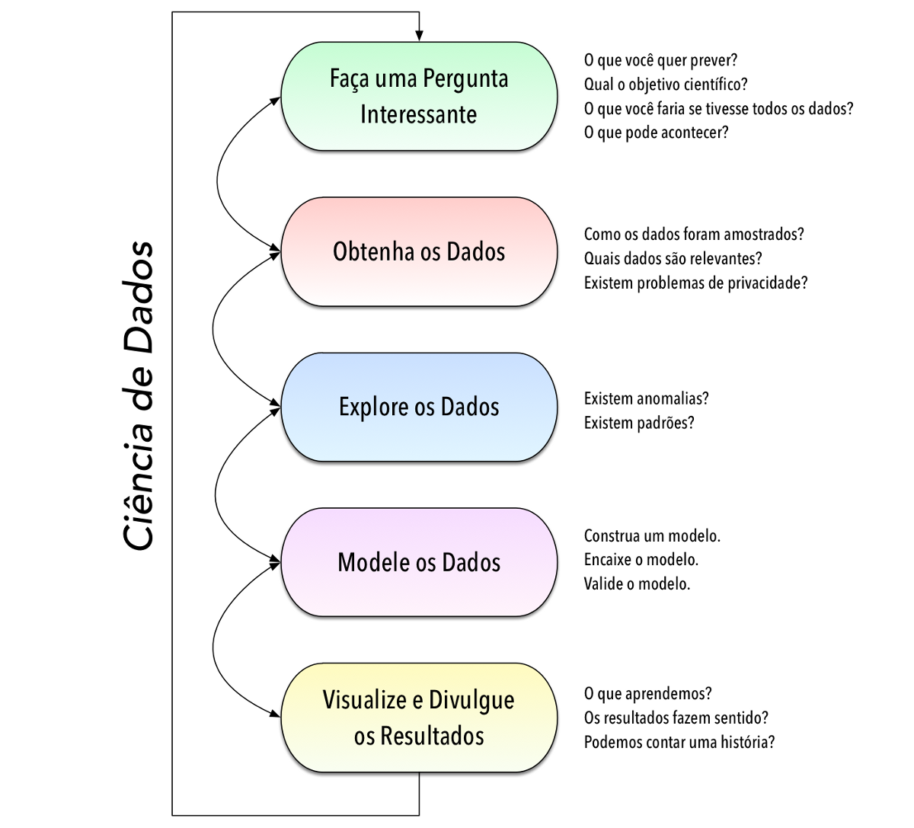

Figura 1: Resumo da ciência de dados

Entre todas as linguagens de programação, uma das que mais se destaca na área de *Data Science* é o Python. A praticidade dessa linguagem e sua interoperabilidade fazem com que seu uso seja extremamente importante para o projeto atual auxiliando em todas as fases da ciência de dados.

Com o avanço da tecnologia e o surgimento da internet, a troca de informações precisa ser extremamente rápida e eficiente fazendo com que a criação de uma plataforma de investimento financeiro tenha que ser totalmente online. Para isso, é viável a utilização de algo capaz de comunicar o usuário com o servidor de modo prático através de uma navegação simples e intuitiva além de ser eficiente para o nosso desenvolvimento *backend*. Portanto, o uso do framework *Django* que conecta a web com a linguagem previamente utilizada foi essencial para o avanço da pesquisa e criação da plataforma.

## Justificativa

A eficácia da tecnologia aplicada em dados vem se mostrando um grande fator motivador para o estudo e aprofundamento nesta área, tendo em vista que ao controlar um objeto de predição da bolsa de valores é possível ter vantagens relativamente grandes diante de diferentes investidores. Já no lado acadêmico, o desenvolvimento de tecnologias eficientes de inteligência artificial pode ser cada vez mais influenciador na grande transformação da indústria 4.0 gerando maiores recursos para a área.

# OBJETIVOS

O objetivo principal é a criação de uma plataforma acessível para pessoas empolgadas no mercado financeiro afim de auxiliar as mesmas em visualizações diversas e predições de ações específicas. Foi então proposto os seguintes objetivos para conclusão:

1. Estudo do mercado e das tecnologias que serão utilizadas, afim de passar uma maior confiabilidade nos resultados apresentados.
2. Criação de uma plataforma web com registro de usuários com interação dos dados que serão apresentados
3. Coleta, tratamento e processamento dos dados das ações estudadas
4. Disponibilidade da plataforma através do site: http://deepinvesting.com

# DESENVOLVIMENTO

## Interface WEB

O site foi desenvolvido em virtude de ser uma plataforma mais dinâmica e de fácil acesso. Os estudos foram voltados principalmente a área de HTML5, CSS e Django com uma influência muito grande de bootstrap 4.0.

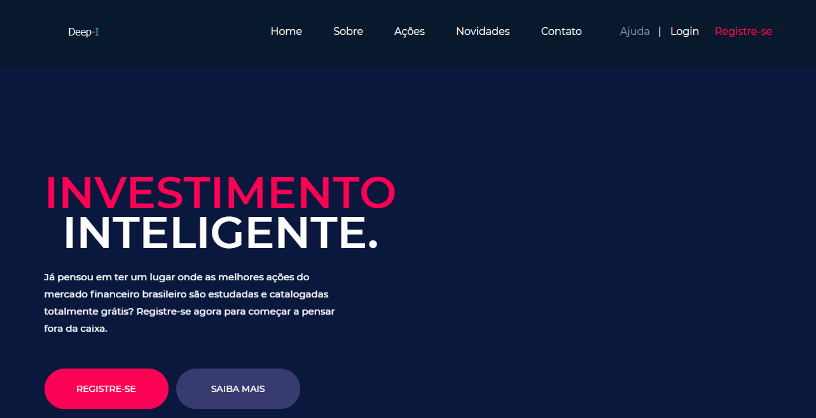

Figura 2: Layout da plataforma (Versão 1)

Como é possível observar na imagem, diversas funções são disponíveis ao usuário do Deep Investing:

* É possível acompanhar as novidades do projeto
* É possível entrar em contato com os desenvolvedores
* É possível criar uma conta e logar no seu usuário
* É possível saber mais sobre o projeto
* É possível acompanhar ações específicas anteriormente estudadas

Além de que, caso esteja logado com sua conta, novas opções de personalização e estudos de ações serão disponibilizadas também.

## Coleta de dados

## Banco de dados

## Estudos inteligentes

# CONCLUSÃO

# REFERÊNCIAS BIBLIOGRÁFICAS